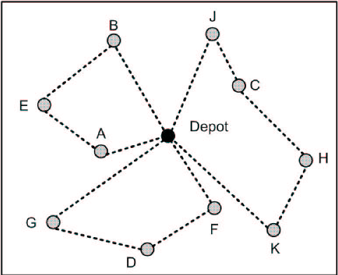

Manuel Utilisateur

Fig. 1 Exemple de résultat d'un programme CVRP

CVRP Viewer

07.06.2020

Stefano Cirieco

**CFPT**

**IFA-P3B**

**V1.0**

Table des matières

1 Introduction 2

2 Installer le programme 2

3 Démarrage du programme 2

4 Résolution du CVRP 2

5 Recommencer 2

6 Choisir un fichier 2

# Introduction

CVRP Viewer est un programme qui permet de visualiser la résolution d’un CVRP. Il parse un fichier et affiche les clients, dépôt et tournées des camions sur la fenêtre. À l’appui d’un bouton la résolution démarre et affiche chaque changement à la fenêtre.

# Installer le programme

Ouvrir le dossier CVRP_Viewer et lancer l’exécutable CVRP_Viewer.exe.

# Démarrage du programme

Dès que le programme se lance un fichier .vrp est parsé et les données sont affichées. Les clients sont représentés par des cercles vides noirs, le dépôt par un cercle rempli noir et les tournées des camions sont représentées par des traits noirs entre chaque client de la tournée, il n’y a pas de trait entre le dépôt et les premiers et derniers clients des tournées.

# Résolution du CVRP

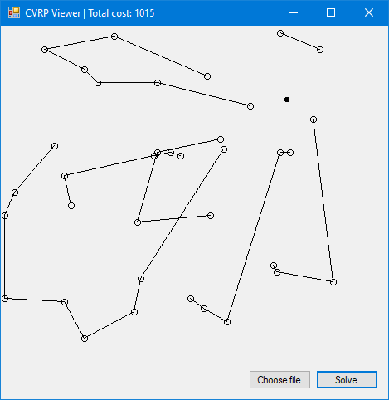Pour résoudre le CVRP il faut simplement cliquer sur le bouton « Solve », le programme démarre immédiatement l’algorithme et à chaque changement il rafraichi la fenêtre. Après quelques instant le rafraichissement s’arrêtera et le coût optimale local est affiché dans la barre de titre de la fenêtre.

Fig. 2 Fenêtre au lancement du programme

Fig. 3 Fenêtre après la résolution du CVRP

# Recommencer

Pour relancer la résolution du CVRP avec une nouvelle configuration aléatoire des tournées, il faut seulement appuyer sur le bouton « Solve ».

# Choisir un fichier

En appuyant sur le bouton « Choose file » une fenêtre explorateur de fichiers s’ouvre avec un filtre qui ne permet de seulement pouvoir sélectionner un fichier .vrp/.dat. Après la sélection du fichier l’affichage est rafraichi avec les nouvelles données.